Actividades Sugeridas
OBJETIVO DE APRENDIZAJE OA_10 | DESCRIPCIÓN DE LA ACTIVIDAD
Mostrar que comprenden la función afín:  > Generalizándola como la suma de una constante con una función lineal.  > Trasladando funciones lineales en el plano cartesiano.  > Determinando el cambio constante de un intervalo a otro, de manera gráfica y simbólica, de manera manual y/o con software educativo.  > Relacionándola con el interés simple.  > Utilizándola para resolver problemas de la vida diaria y de otras asignaturas.  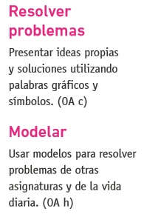 | Los estudiantes resuelven el siguiente problema:  5.  El curso 8o B, de 25 alumnos, tiene una caja de ahorro para hacer una fiesta a fines de septiembre. En el Consejo de Curso al inicio del año, deciden pagar mensualmente una cuota de $ 1 000 cada uno.    > Elaboran una tabla que muestra el ahorro actual y el cambio. Completan la tabla  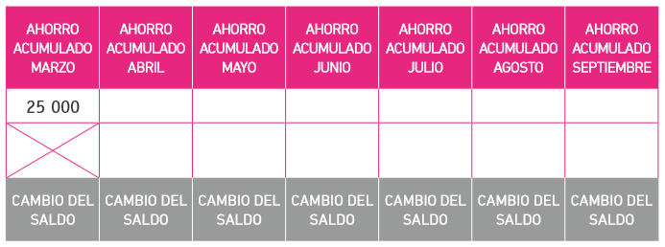  > Elaboran la ecuación de una función matemática f que modela el ahorro del curso. La variable independiente es el tiempo t y la constante del ahorro mensual es c.  > Elaboran la ecuación del ahorro del curso en la forma recursiva f(t + 1) = f(t) + c.  > Si en los meses de junio y agosto se suspende la cuota del ahorro, calculan el ahorro hasta septiembre mediante la ecuación recursiva f(t + 1) = f(t) + c.  Historia, Geografía y Ciencias Sociales (Formación económica).R.

